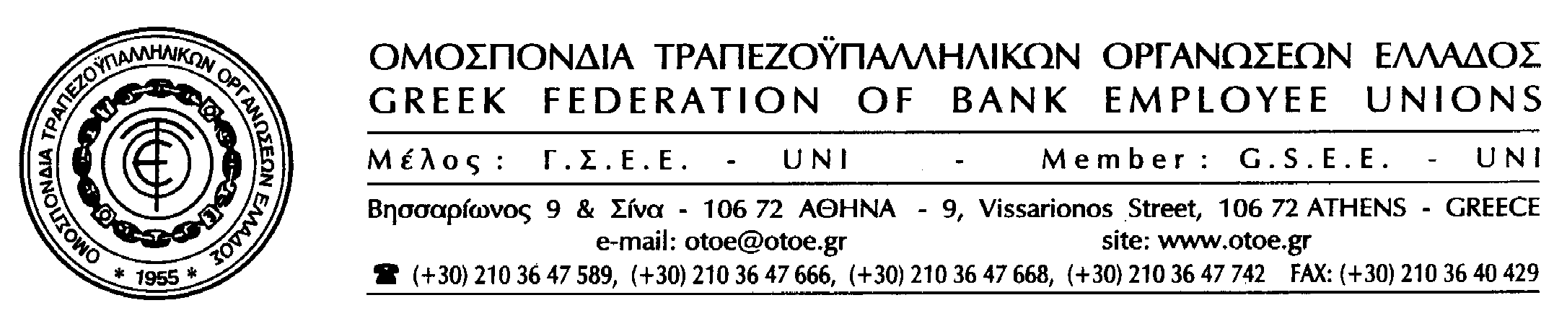

Αθήνα, 23 Φεβρουαρίου 2012

29 ΦΕΒΡΟΥΑΡΙΟΥ
ΠΑΝΕΥΡΩΠΑΪΚΗ ΗΜΕΡΑ ΑΝΤΙΣΤΑΣΗΣ ΚΑΙ ΔΡΑΣΗΣ

3ΩΡΗ ΠΑΝΕΛΛΑΔΙΚΗ ΣΤΑΣΗ ΕΡΓΑΣΙΑΣ
12.00 – 15.15

Ο αγώνας όλων των εργαζομένων συνεχίζεται και διευρύνεται σε Πανευρωπαϊκό επίπεδο ενάντια στα αντεργατικά και αντικοινωνικά μέτρα της Τρόικας που επιβάλλονται στην ελληνική Κυβέρνηση και υλοποιούνται με νομοθετικές επιθέσεις σε βάρος των εργαζομένων, των συνταξιούχων και των ανέργων.
Η ΟΤΟΕ, στα πλαίσια της απόφασης του Γενικού Συμβουλίου που έγινε χθες, συμμετέχει την προσεχή Τετάρτη 29/2 στην Πανευρωπαϊκή ημέρα δράσης των συνδικάτων και στην 3ωρη Πανελλαδική Στάση Εργασίας της ΓΣΕΕ από τις 12.00 έως τις 15.15.
Ακόμα, η ΟΤΟΕ συμμετέχει την ίδια ημέρα στις 13.00 στην παράσταση διαμαρτυρίας στα γραφεία της Αντιπροσωπείας της Ευρωπαϊκής Ένωσης στην Αθήνα (Βασ. Σοφίας 2) καθώς και στο Συλλαλητήριο – Συναυλία διαμαρτυρίας το απόγευμα και ώρα 18.00 στο Σύνταγμα που διοργανώνουν τα συνδικάτα.
Την ίδια ημέρα, έχει προσκληθεί από την ΟΤΟΕ σε συνεννόηση και με άλλα συνδικάτα ο Γεν. Γραμματέας της UNI-Europa κ. Oliver Roethig, προκειμένου να συζητήσουν μαζί τρόπους συντονισμού και περαιτέρω κοινής δράσης.

Καλούμε όλους τους εργαζόμενους στις Τράπεζες, να συμμετέχουν μαζικά και αποφασιστικά και να ενώσουν τη φωνή τους με τα συνδικάτα και τους εργαζόμενους της Ευρώπης, που αντιστέκονται στην νεοφιλελεύθερη πολιτική που εφαρμόζει το πολιτικό διευθυντήριο σε βάρος των λαών.

Το Γραφείο Τύπου της ΟΤΟΕ

